Práctica 2 Haz que parpadeen. Programa que enciende y apaga 2 led alternadamente.
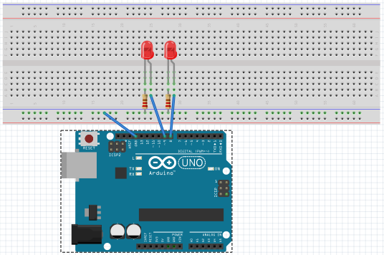
Materiales: Placa arduino, 2 resistencia 220 ohms o 330 ohms, 2 led, 3 cables de conexión.

1.- Arma el siguiente circuito

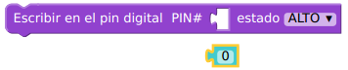
2.- Tomando como referencia la práctica 1, programa los bloques para que enciendan alternadamente los dos leds, necesitaremos dos bloques de “Escribir en el pin
digital PIN#” y dos bloques del número 0 (cero).
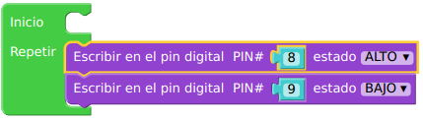

3.- A los bloques “Escribir en el pin digital PIN#” les daremos los número 8 (ocho) y 9 (nueve), uno de ellos en estado “ALTO” (encendido) y al otro en “BAJO” (apagado).


4.- Con el bloque “Esperar (ms)” (del menú “Control”) lo mantenemos encendido o apagado por un segundo, para ello utilizamos un bloque del menú “Matemáticas” con el número 0 (cero) y lo cambiamos por 1000
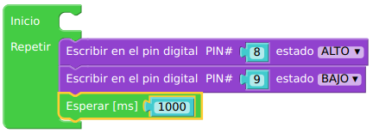

5.- Juntamos los bloques y debe quedar como los siguientes:

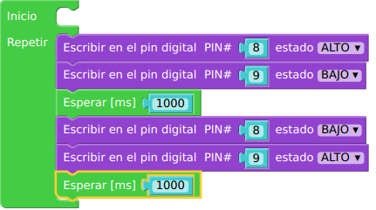

6.- Ahora programa los bloques para que apague el que esta encendido y encienda el que este apagado, esperen un segundo antes de volver a cambiar.

